Министерство науки и высшего образования Российской Федерации

Федеральное государственное бюджетное образовательное учреждение

высшего образования

«Вятский государственный университет»

Колледж ВятГУ

**ОТЧЕТ**

**ПО ДОМАШНЕЙ КОНТРОЛЬНОЙ РАБОТЕ №6**

**«РЕАЛИЗАЦИЯ ЭЛЕМЕНТАРНЫХ СТРУКТУР ДАННЫХ НА ОСНОВЕ СТАТИСТИЧЕСКОЙ ПАМЯТИ»**

**ПО ДИСЦИПЛИНЕ «МДК 05.02»**

Выполнил: студент учебной группы ИСПк- 101-52-00

Щепалкин Егор Васильевич

Преподаватель:

Сергеева Елизавета Григорьевна

г. Киров

2023

1. **Цель работы**: изучение принципов работы с базовыми структурами данных, получение навыков организации case-меню.
2. **Задание**:
3. Написать программу для работы со структурой «Двусвязный список»
4. Структура данных должна быть реализована на основе статистической памяти.
5. Работа со структурой должна осуществляться с помощью case-меню. Предусмотреть наглядную визуализацию содержимого структуры.
6. **Описание алгоритма**:
7. Определяется константа
8. Формируется и задаётся список
9. Начало основной части и ввод переменных
10. Вводятся внутренние процедуры списка
11. Задается case-меню для работы со списком
12. **Схема алгоритма**:

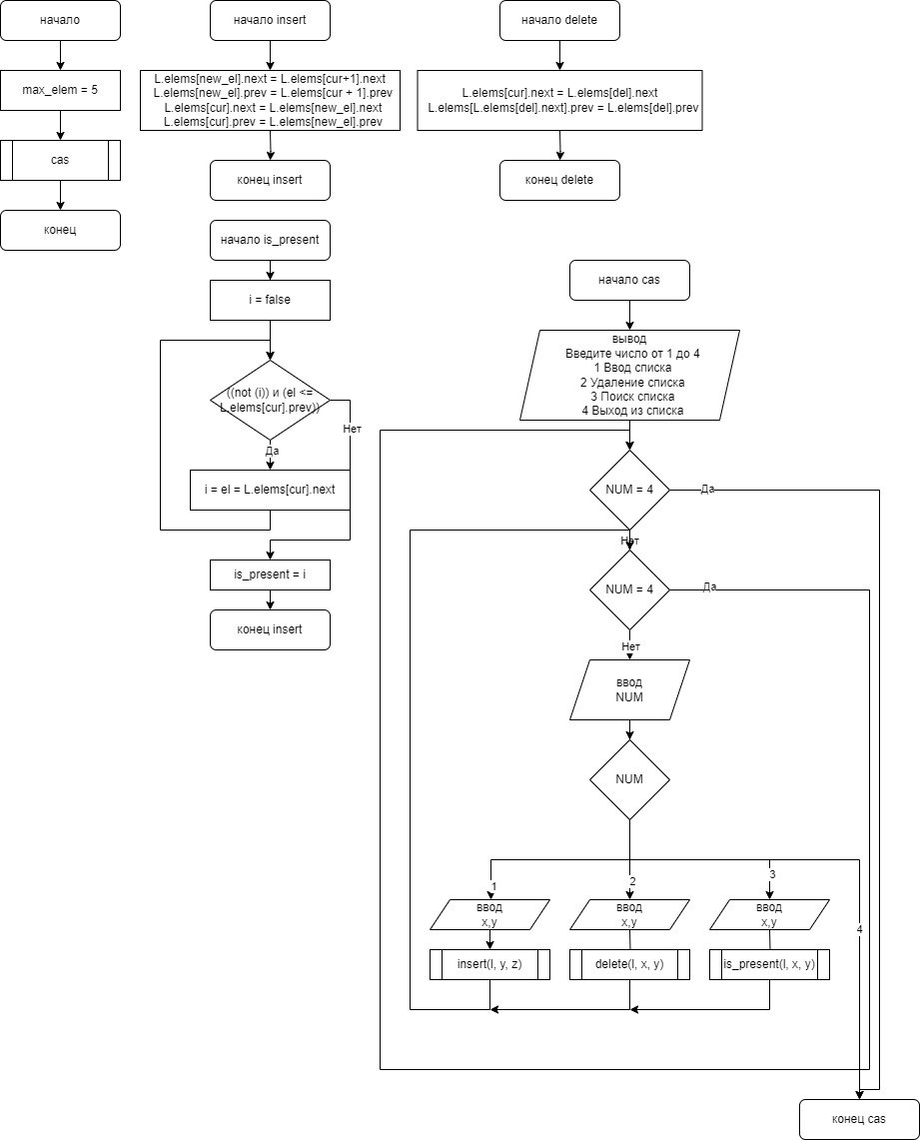

Рисунок 1 - схема алгоритма

1. **Код программы**:
2. **const**
3. max_elem = 5;
5. **type**
6. elem_type = integer;
8. elem = **record**
9. info: elem_type;
10. next, prev: byte;
11. **end**;
12. list = **record**
13. elems: **array**[1..max_elem] **of** elem;
14. first, last: byte;
15. **end**;
17. **var**
18. L: list;
19. num: integer;
20. x, y, z: byte;
22. **procedure** insert(**var** L: list; new_el: byte; cur: byte);
24. **begin**
25. L.elems[new_el].next := L.elems[cur+1].next;
26. L.elems[new_el].prev := L.elems[cur + 1].prev;
27. L.elems[cur].next := L.elems[new_el].next;
28. L.elems[cur].prev := L.elems[new_el].prev;
29. **end**;
31. **procedure** delete(**var** L: list; del: byte; cur: integer);
32. **begin**
33. L.elems[cur].next := L.elems[del].next;
34. L.elems[L.elems[del].next].prev := L.elems[del].prev;
36. **end**;
38. **function** is_present(**var** L: list; el: byte; cur: byte): boolean;
39. **var**
40. i: boolean;
41. **begin**
42. i := false;
43. **while** ((**not** (i)) **and** (el <= L.elems[cur].prev)) **do**
44. **begin**
45. i := el = L.elems[cur].next;
46. **end**;
47. is_present := i;
48. **end**;
50. **procedure** cas;
52. **begin**
53. writeln('Введите число от 1 до 4:');
54. writeln('1 Ввод списка ');
55. writeln('2 Удаление списка');
56. writeln('3 Поиск списка');
57. writeln('4 Выход из списка');
58. **while** NUM <> 4 **do**
59. **while** NUM <> 4 **do**
60. **begin**
61. readln(NUM);
62. **case** NUM **of**
63. 1:
64. **begin**
65. readln(x, y);
66. insert(l, y, z);
67. **end**;
68. 2:
69. **begin**
70. readln(x, y);
71. delete(l, x, y);
72. **end**;
73. 3:
74. **begin**
75. readln(x, y);
76. is_present(l, x, y);
77. **end**;
78. 4:
79. **begin**
80. **exit**;
81. **end**;
82. **end**;
83. **end**;
84. **end**;
86. **begin**
87. cas;
88. **end**.

**6.Результат выполнения программы**:

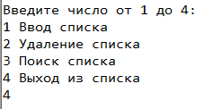

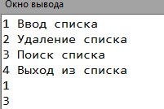

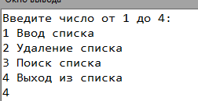

**7.Вывод**:

В данном отчете предоставлены данные и решения задач, которые были даны в домашней контрольной работе для написания и решения на языке программирования Pascal. Для выполнения были применены знания, которые давались на лекциях и практиках по дисциплине «МДК 05.02». Так же, помогли базовые и более углубленные знания в математике.